ООО "Полесская мебельная компания" г. Наровля, ул. Тимирязева 40. Тел/факс 8-02355-42859
ИНСТРУКЦИЯ ПО СБОРКЕ
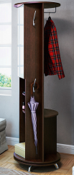
Прихожая Сатурн
Уважаемый покупатель!
Инструкция даст Вам все необходимые рекомендации по сборке, порядка которых мы просим вас придерживаться.
№ | длина | ширина | толщ. | к-во | наименование | прим
1 | 551 | 551 | 16 | 3 |  | R
2 | 1690 | 540 | 16 | 1
3 | 1690 | 167 | 16 | 2
4 | 318 | 166,5 | 16 | 5
5 | 454 | 242 | 16 | 1
6 | 821 | 345 | 16 | 1 | фасад
7 | 532 | 259 | 16 | 1 |  | R 530/2
8 | 820 | 344 | 4 | 1 | зеркало

Перечень фурнитуры:
Обозначение | Наименование | Изображение | Количество
А | Конфирмат | 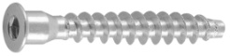 | 16
Б | Саморез 4х16 | 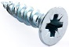 | 32
В | Эксцентрик | 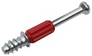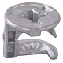 | 33
Г | Шкант | 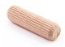 | 20
Д | Петля накладная | 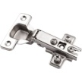 | 2
Е | Вешалка |  | 1
Ж | Крючок |  | 4
З | Опора |  | 4
И | Поворотное устр. |  | 1
К | Заглушка конфирмата | 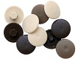 | 16
Л | Заглушка эксцентрика | 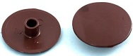 | 33
М | Ключ |  | 1
Изготовитель оставляет за собой право на замену фурнитуры на аналогичную.
Перед сборкой внимательно ознакомьтесь с данной инструкцией, проверьте комплектность фурнитуры и разберите ее по назначению. Упаковку и прокладочный материал можно использовать в качестве подстилочного материала при сборке. Сборку производить на ровной жесткой поверхности. Для облегчения сборку рекомендуется производить вдвоем.

Сборка модулей:
В детали 3 вкрутить шток эксцентрика и вставить шканты.
Соединить детали 3 с полками 4. К детали 2 присоединить получившуюся конструкцию .
С обратной стороны конструкции присоединить верт.стойку 7 и полку 5.
Присоединить верхнюю и нижнюю детали 1. К нижней детали 1 прикрутить поворотный механизм. Через отверстия соединить деталь с механизмом и основанием. К двери 6 прикрутить петли и присоединить ее к конструкции саморезом 4х16. При необходимости отрегулировать петли.

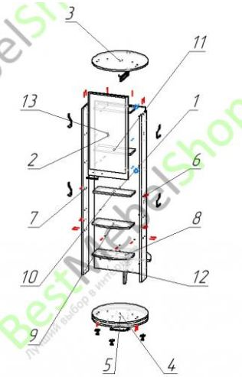
8
2
4
7
4
4
4
3
3
6
1
1
1

